VICEPRESIDENCIA PRIMEIRA E CONSELLERÍA DE ECONOMÍA, INDUSTRIA E INNOVACIÓN
XEFATURA TERRITORIAL DE PONTEVEDRA
Avenida Mª Victoria Moreno, 43, 5º, 36071 Pontevedra

Asunto: Alegacións á RESOLUCIÓN do 3 de abril de 2023, da Xefatura Territorial de Pontevedra, pola que se someten a información pública as solicitudes de autorización administrativa previa e de construción, o estudo de impacto ambiental e o proxecto de interese autonómico do parque eólico Targos, situado nos concellos da Estrada e Silleda, na provincia de Pontevedra (expediente IN408A 2020/113), DOG Núm. 74, de 18 de abril de 2023.

Don/Dona ________________________________ con DNI. Número ________________________, con domicilio a efectos de notificacións en ________________________, municipio de _______________, provincia__________________, teléfono ________________________________.
EXPÓN:
Á vista do RESOLUCIÓN do 3 de abril de 2023, da Xefatura Territorial de Pontevedra, pola que se someten a información pública as solicitudes de autorización administrativa previa e de construción, o estudo de impacto ambiental e o proxecto de interese autonómico do parque eólico Targos, situado nos concellos da Estrada e Silleda, na provincia de Pontevedra (expediente IN408A 2020/113), DOG Núm. 74Martes, 18 de abril de 2023, por medio do presente escrito realiza as seguintes ALEGACIÓNS:
I.- CONTEXTO NO QUE SE PREVÉ A IMPLANTACIÓN DO PROXECTO EÓLICO TARGOS
Na área de afección do proxecto existen otros proxectos xa instalados e en tramitación como:
PARQUES EÓLICOS E AS SÚAS INFRAESTRUTURAS ASOCIADAS DE EVACUACIÓN NUN BUFFER OU ENVOLVENTE DE 10 KM
NÚMERO | DENOMINACIÓN
1 | Parque eólico Coto San Sebastián
2 | Parque eólico Outeiro Grande
3 | Parque eólico Masgalán – Campo do Coco
4 | Parque eólico Ameixeiras -Testeiro
7 | Parque eólico Campo das Cruces
9 | Parque eólico Targos
10 | LAT Parque eólico Ameixeiras
11 | LAT Parque eólico Masgalán
12 | LAT As Travesas - Cartelle
13 | LAT Parque eólico Coto San Sebastián
14 | LAT Parque eólico Galerna
15 | Parque eólico Paraño Oeste
16 | Parque eólico Afrende
17 | Parque eólico Tramontana
18 | Parque eólico Siroco
19 | Parque eólico Cunca
20 | Parque eólico Rodeira
21 | Parque eólico Mesada
22 | Parque eólico As Penizas
23 | Parque eólico Ampliación As Penizas
24 | Parque eólico Monte Festeiros

Existe un elevado grao de saturación eólica na zona de implantación do proxecto eólico Targos.
II.- AFECCIÓN SEVERA E DANOS IRREVERSIBLES PARA A NECESARIA COHERENCIA DA REDE NATURA 2000. AFECCIÓN VISUAL E PAISAXÍSTICA SEVERA E PERMANENTE PARA A REDE NATURA 2000 DURANTE TODA A VIDA ÚTIL DA ESTACIÓN EÓLICA
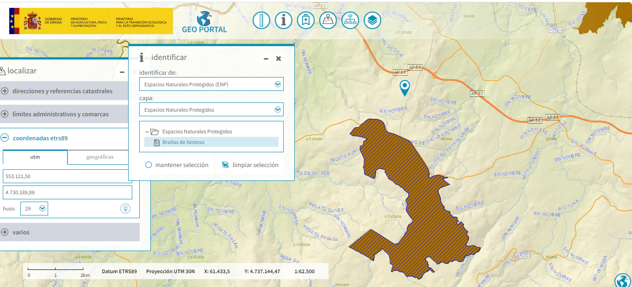
Código del espacio | 349079
Nombre del espacio | Brañas de Xestoso
Figura de protección | Espacio Protegido Red Natura 2000
Superficie oficial (ha) | 1.082,14
Año de declaración | 2004
Administración competente | Galicia
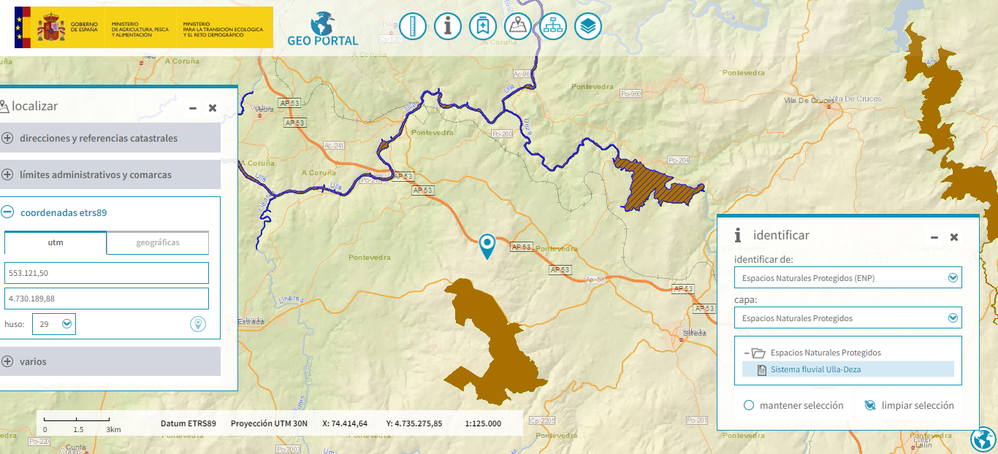
Código del espacio | 349399
Nombre del espacio | Sistema fluvial Ulla-Deza
Figura de protección | Espacio Protegido Red Natura 2000
Superficie oficial (ha) | 1.641,39
Año de declaración | 2004
Administración competente | Galicia
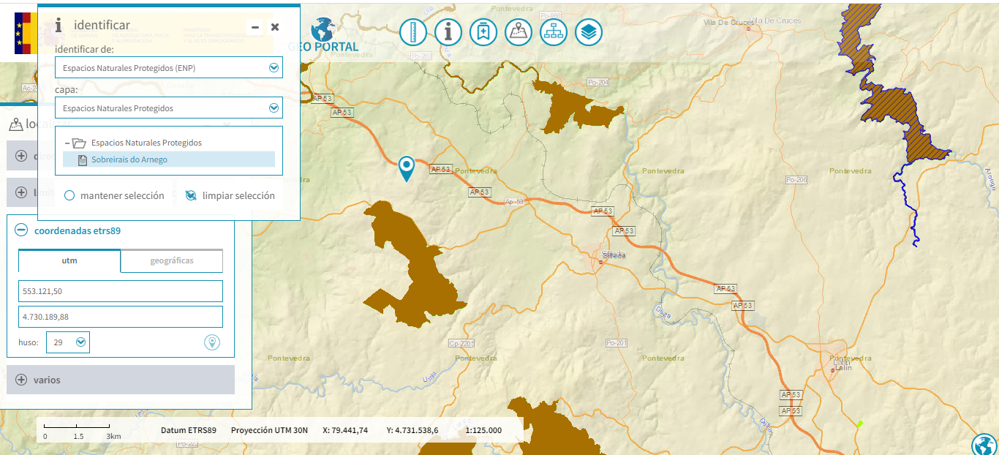
Código del espacio | 349388
Nombre del espacio | Sobreirais do Arnego
Figura de protección | Espacio Protegido Red Natura 2000
Superficie oficial (ha) | 1.128,26
Año de declaración | 2004
Administración competente | Galicia

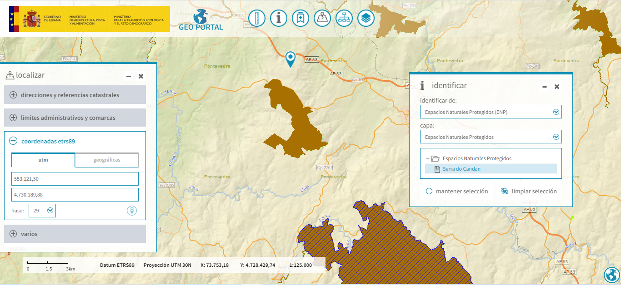
Código del espacio | 349434
Nombre del espacio | Serra do Candan
Figura de protección | Espacio Protegido Red Natura 2000
Superficie oficial (ha) | 10.746,89
Año de declaración | 2004
Administración competente | Galicia
III.- AFECCIÓN SEVERA E PREXUIZOS IRREVERSIBLES PARA HÁBITATS PRIORITARIOS E DE INTERÉS COMUNITARIO
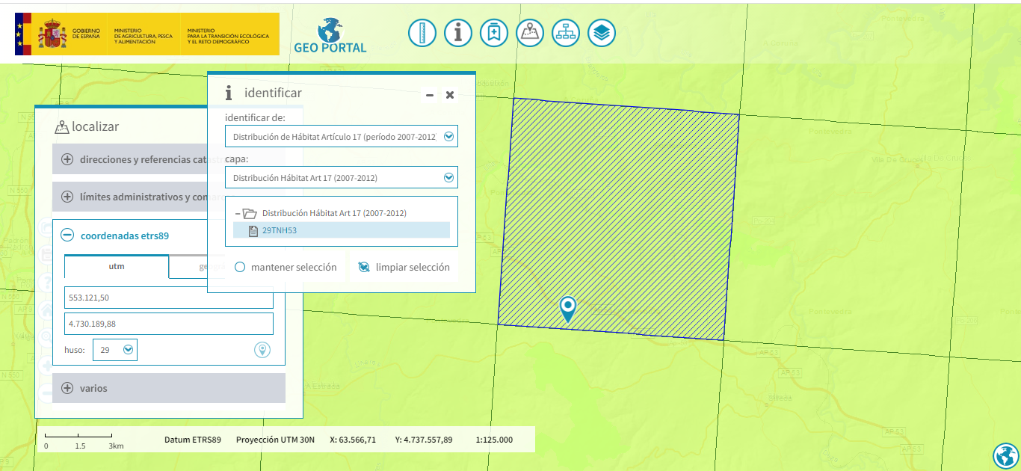

Hábitats Directiva
Código de la cuadrícula | Código del Hábitat | Prioritario | Descripción español
29TNH53 | 3260 | NO | Ríos, de pisos de planicie a montano con vegetación de Ranunculion fluitantis y de Callitricho-Batrachion
29TNH53 | 3270 | NO | Ríos de orillas fangosas con vegetación de Chenopodion rubri p.p. y de Bidention p.p.
29TNH53 | 4020 | * | Brezales húmedos atlánticos de zonas templadas de Erica cillaris y Erica tetralix
29TNH53 | 4030 | NO | Brezales secos europeos.
29TNH53 | 6220 | * | Zonas subestépicas de gramíneas y anuales del Thero-Brachypodietea
29TNH53 | 6410 | NO | Prados con molinias sobre sustratos calcáreos, turbosos o arcillo-limónicos (Molinion caeruleae)
29TNH53 | 6430 | NO | Megaforbios eutrofos hidrófilos de las orlas de llanura y de los pisos montano a alpino.
29TNH53 | 6510 | NO | Prados pobres de siega de baja altitud (Alopecurus pratensis, Sanguisorba officinalis).
29TNH53 | 8220 | NO | Pendientes rocosas silíceas con vegetación casmofítica
29TNH53 | 8230 | NO | Roquedos silíceos con vegetación pionera del Sedo-Scleranthion o del Sedo albi-Veronicion dillenii
29TNH53 | 8310 | NO | Cuevas no explotadas por el turismo.
29TNH53 | 91E0 | * | Bosques aluviales de Alnus glutinosa y Fraxinus excelsior (Alno-Padion, Alnion incanae, Salicion albae).
29TNH53 | 9230 | NO | Robledales galaico-portugueses con Quercus robur y Quercus pyrenaica.
29TNH53 | 9330 | NO | Alcornocales de Quercus suber.

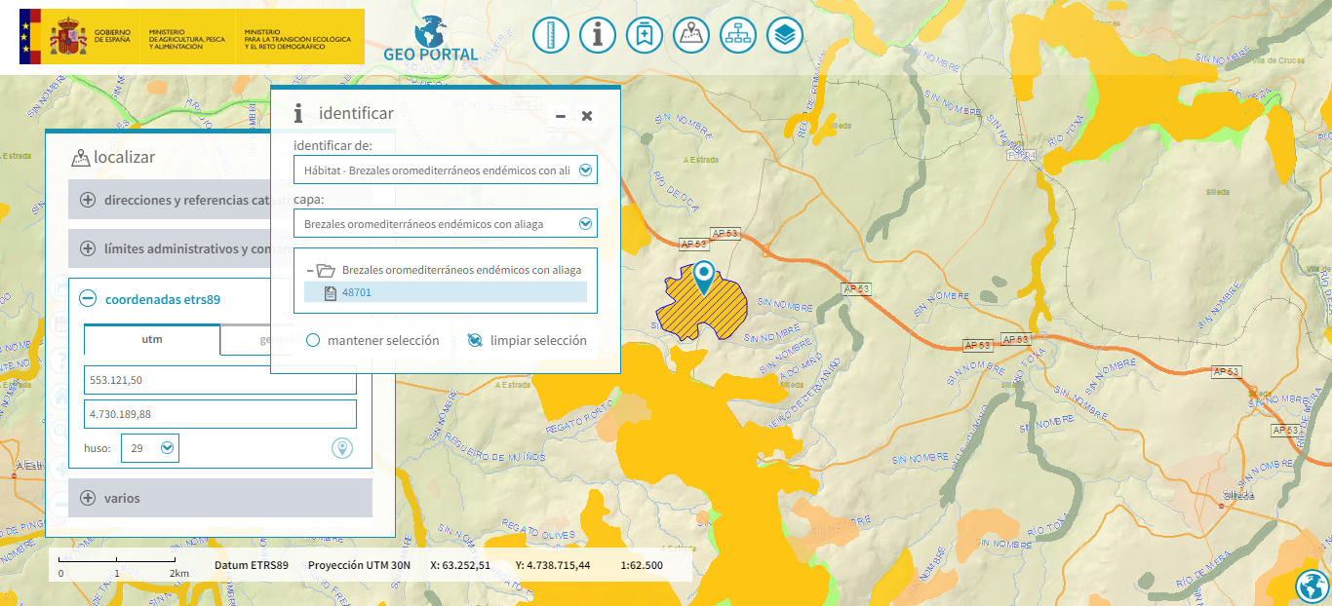
Localización do aeroxerador TA-01 sobre hábitats prioritarios e de interés comunitario. Cómpre lembrar a obriga normativa de manter os hábitats de interés comunitario nun estado de conservación favorable.
Código habitat | 309036
Naturalidad | 2
Porcentaje habitat | 12%
Alianza | Ulici europaei-Cytision striati Rivas-Martínez, Báscones, T.E. Díaz, Fernández-González & Loidi 1991
Especies alianza | Adenocarpus anisochilus subsp. anisochilus, Cytisus commutatus, Cytisus ingramii, Cytisus striatus subsp. striatus, Ulex europaeus.
Nombre fitosociológico | Xesteiras con tojos.
Nombre genérico | Escobonales
Código UE habitat | 4090
Prioritario | Np
Definición | Brezales oromediterráneos endémicos con aliaga

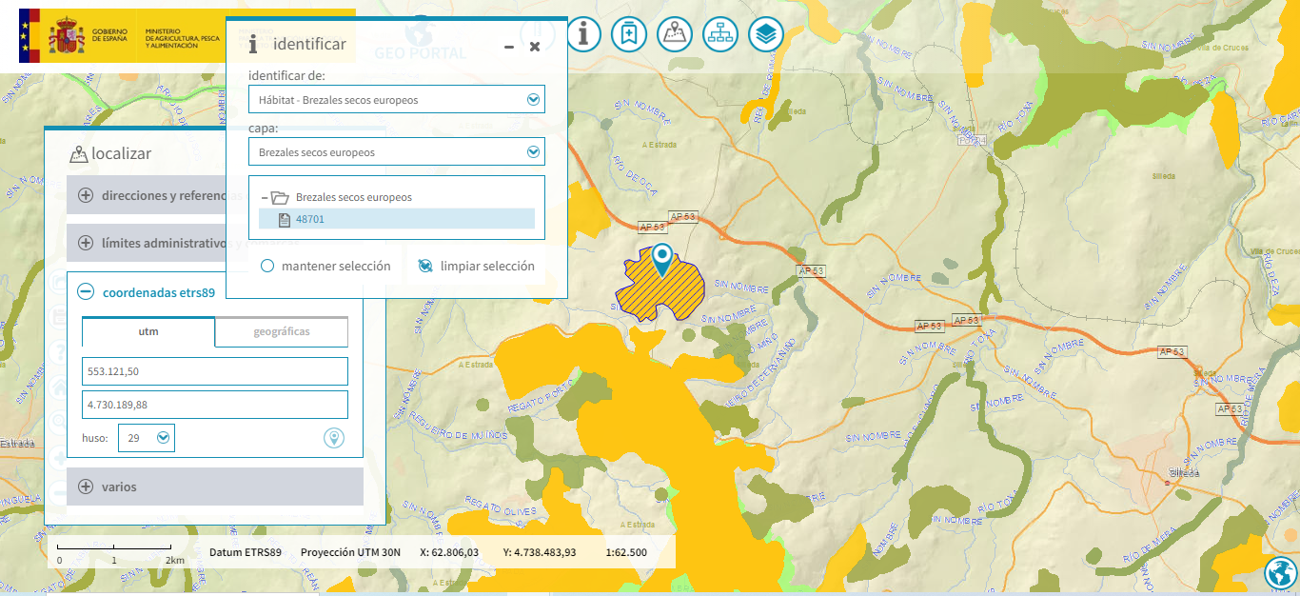
Id. | 48701
Provincia | Pontevedra
Comunidad Autónoma | Galicia
Código habitat | 303049
Naturalidad | 2
Porcentaje habitat | 62%
Alianza | Daboecion cantabricae (Dupont ex Rivas-Martínez 1979) Rivas-Martínez, Fernández-González & Loidi 1999
Especies alianza | Alchemilla angustiserrata, Carex asturica, Centaurium scilloides, Cirsium filipendulum, Daboecia cantabrica, Erica ciliaris, Erica mackaiana, Festuca ovina subsp. hirtula, Festuca paniculata subsp. longiglumis, Laserpitium prutenicum subsp. doufourianum,
Nombre fitosociológico | Brezal-tojal meso-xerófilo termo-mesotemplado galaico-portugues y galaico-asturiano septentrional
Nombre genérico | Brezal-tojales
Código UE habitat | 4030
Prioritario | Np
Definición | Brezales secos europeos
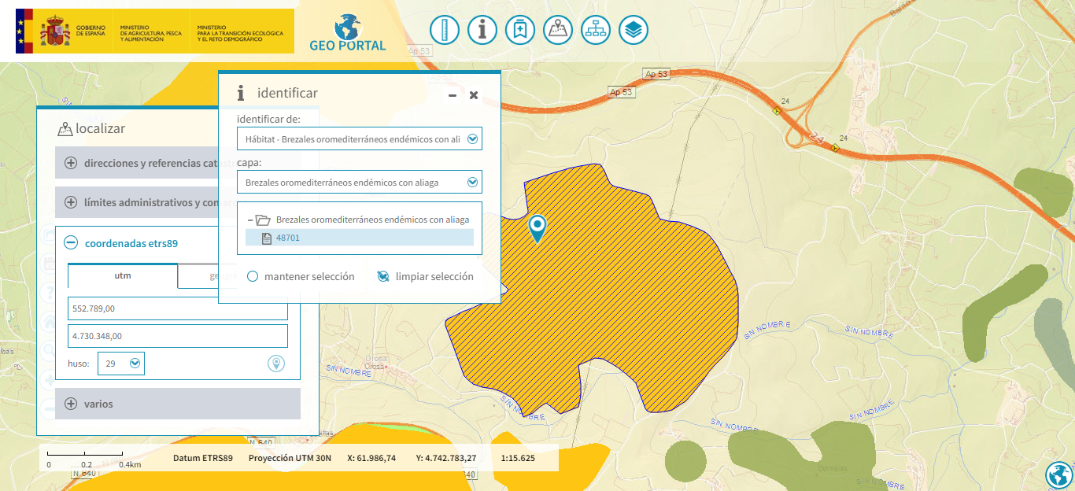
Localización do aeroxerador TA-02 sobre hábitats de interés comunitario breixeiras oromediterráneas endémicas con aliaga
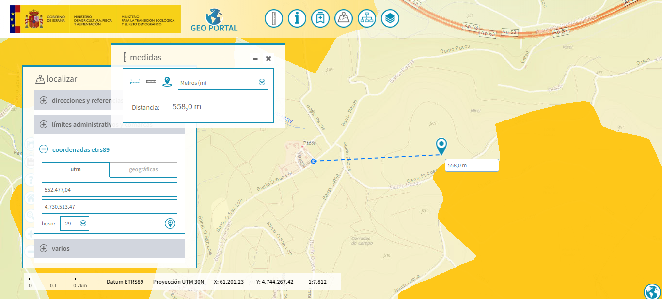
TA-03
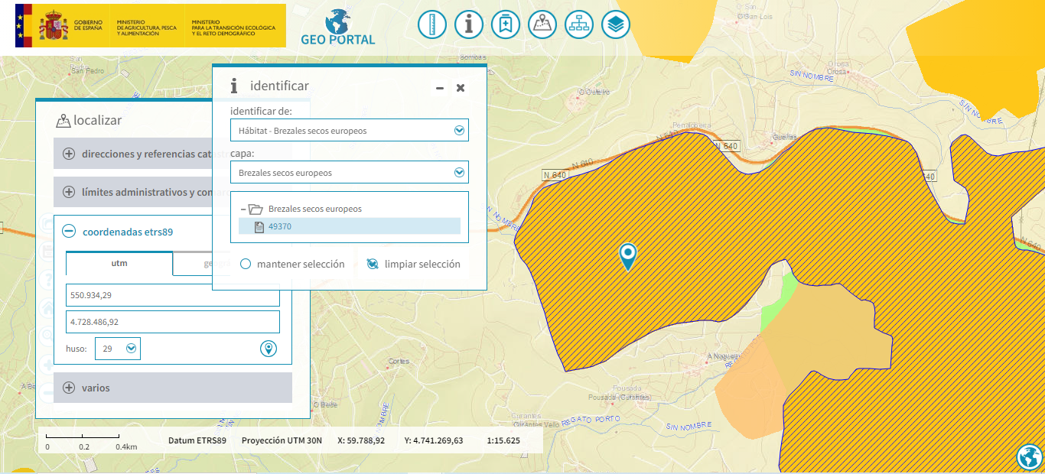
Localización do aeroxerador TA-04 sobre breixeiras secas europeas
Id. | 49370
Provincia | Pontevedra
Comunidad Autónoma | Galicia
Código habitat | 303049
Naturalidad | 2
Porcentaje habitat | 62%
Alianza | Daboecion cantabricae (Dupont ex Rivas-Martínez 1979) Rivas-Martínez, Fernández-González & Loidi 1999
Especies alianza | Alchemilla angustiserrata, Carex asturica, Centaurium scilloides, Cirsium filipendulum, Daboecia cantabrica, Erica ciliaris, Erica mackaiana, Festuca ovina subsp. hirtula, Festuca paniculata subsp. longiglumis, Laserpitium prutenicum subsp. doufourianum,
Nombre fitosociológico | Brezal-tojal meso-xerófilo termo-mesotemplado galaico-portugues y galaico-asturiano septentrional
Nombre genérico | Brezal-tojales
Código UE habitat | 4030
Prioritario | Np
Definición | Brezales secos europeos

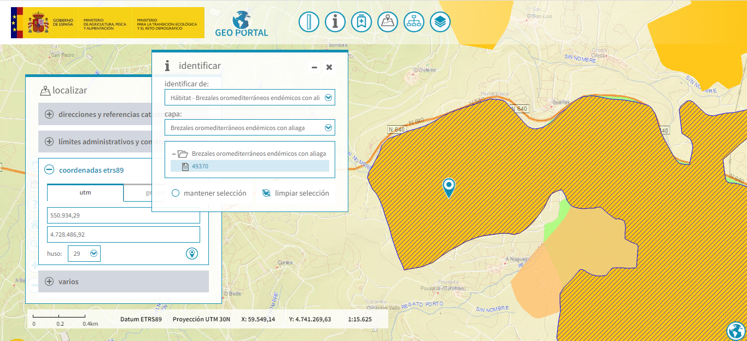
Localización do aeroxerador TA-04 sobre breixeiras oromediterráneas endémicas con aliaga
Id. | 49370
Provincia | Pontevedra
Comunidad Autónoma | Galicia
Código habitat | 309036
Naturalidad | 2
Porcentaje habitat | 12%
Alianza | Ulici europaei-Cytision striati Rivas-Martínez, Báscones, T.E. Díaz, Fernández-González & Loidi 1991
Especies alianza | Adenocarpus anisochilus subsp. anisochilus, Cytisus commutatus, Cytisus ingramii, Cytisus striatus subsp. striatus, Ulex europaeus.
Nombre fitosociológico | Xesteiras con tojos.
Nombre genérico | Escobonales
Código UE habitat | 4090
Prioritario | Np
Definición | Brezales oromediterráneos endémicos con aliaga
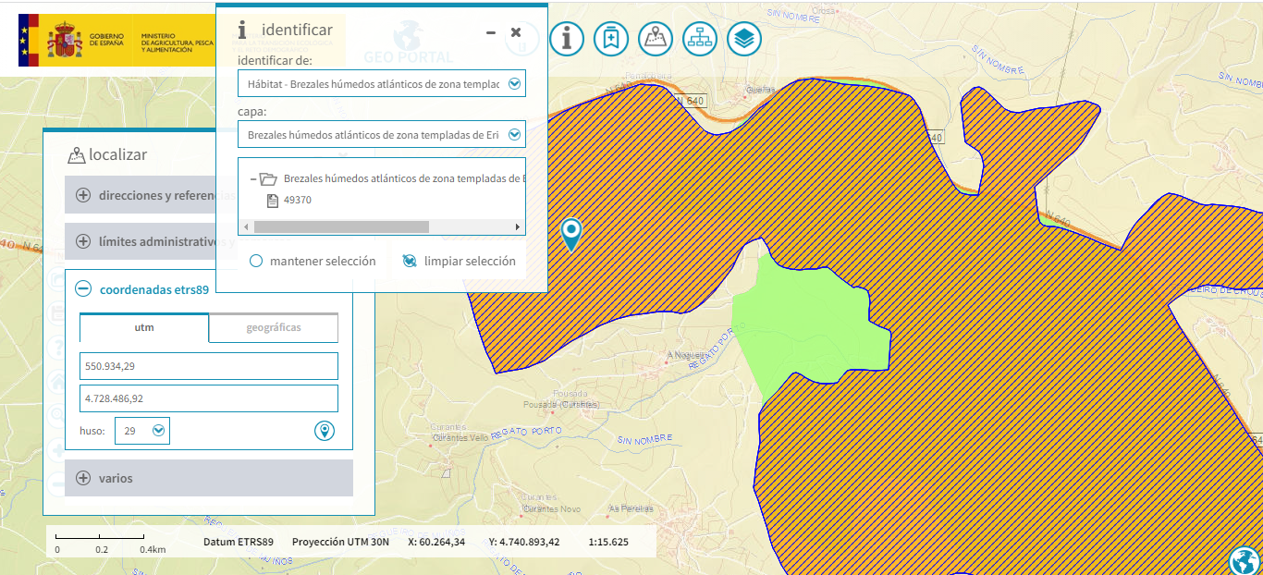
Localización do aeroxerador TA-04 sobre breixeiras húmedas atlánticas de zona temperadas de Erica ciliaris e Erica tetralix, hábitat prioritario
Id. | 49370
Provincia | Pontevedra
Comunidad Autónoma | Galicia
Código habitat | 302011
Naturalidad | 2
Porcentaje habitat | 12%
Alianza
Especies alianza
Nombre fitosociológico | Brezal-tojal hidromorfo gallego
Nombre genérico | Brezal-tojales
Código UE habitat | 4020
Prioritario | *
Definición | Brezales húmedos atlánticos de zona templadas de Erica ciliaris y Erica tetralix

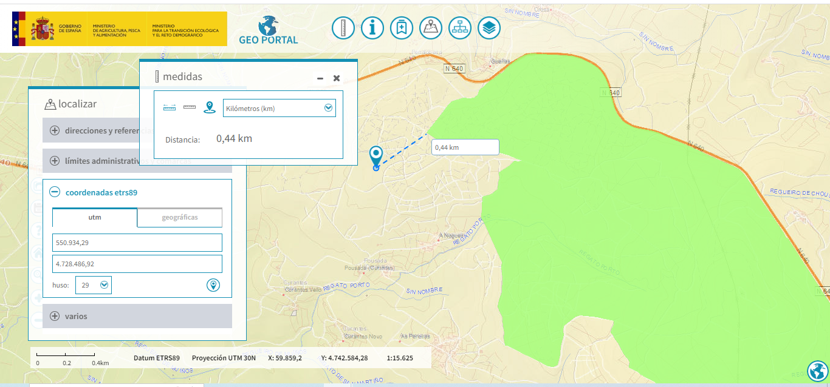
Detalle do aeroxerador TA-04 a 440 metros das Brañas de Xestoso
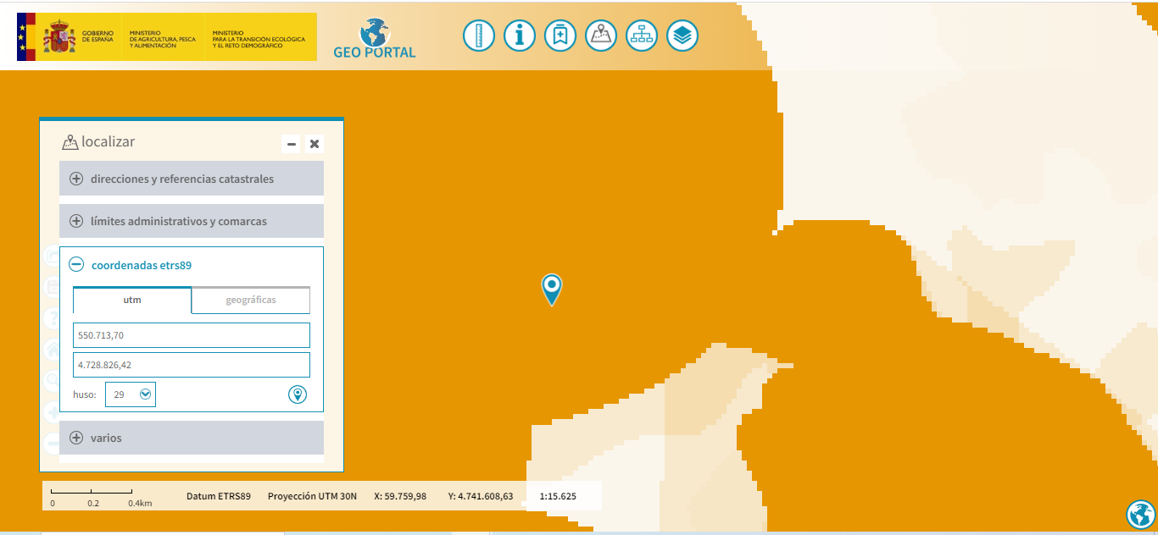Detalle da localización do aeroxerador TA 05, a menos de 1 quilómetro dos núcleos e das vivendas das familias.
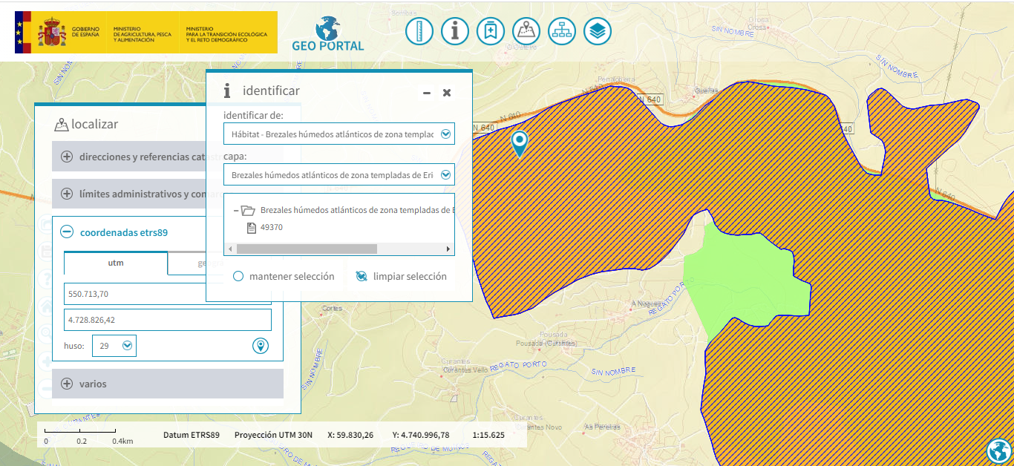
Localización do aeroxerador TA-05 sobre breixeiras húmedas atlánticas de zona temperadas de Erica ciliaris e Erica tetralix, hábitat prioritario
Id. | 49370
Provincia | Pontevedra
Comunidad Autónoma | Galicia
Código habitat | 302011
Naturalidad | 2
Porcentaje habitat | 12%
Alianza
Especies alianza
Nombre fitosociológico | Brezal-tojal hidromorfo gallego
Nombre genérico | Brezal-tojales
Código UE habitat | 4020
Prioritario | *
Definición | Brezales húmedos atlánticos de zona templadas de Erica ciliaris y Erica tetralix

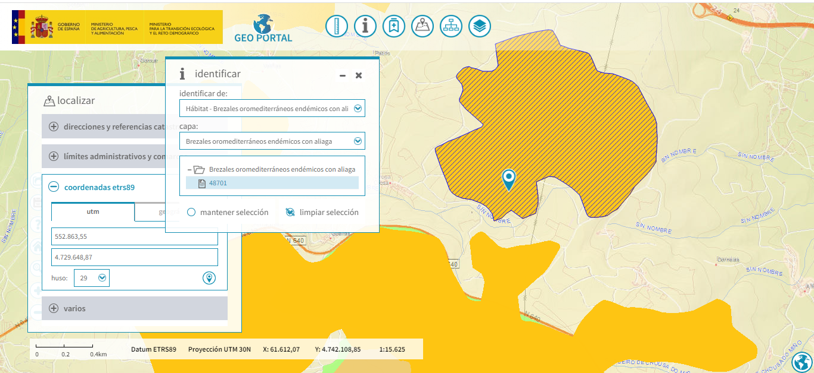
Localización do aeroxerador TA-05 sobre breixeiras oromediterráneas endémicas con aliaga
Id. | 48701
Provincia | Pontevedra
Comunidad Autónoma | Galicia
Código habitat | 309036
Naturalidad | 2
Porcentaje habitat | 12%
Alianza | Ulici europaei-Cytision striati Rivas-Martínez, Báscones, T.E. Díaz, Fernández-González & Loidi 1991
Especies alianza | Adenocarpus anisochilus subsp. anisochilus, Cytisus commutatus, Cytisus ingramii, Cytisus striatus subsp. striatus, Ulex europaeus.
Nombre fitosociológico | Xesteiras con tojos.
Nombre genérico | Escobonales
Código UE habitat | 4090
Prioritario | Np
Definición | Brezales oromediterráneos endémicos con aliaga

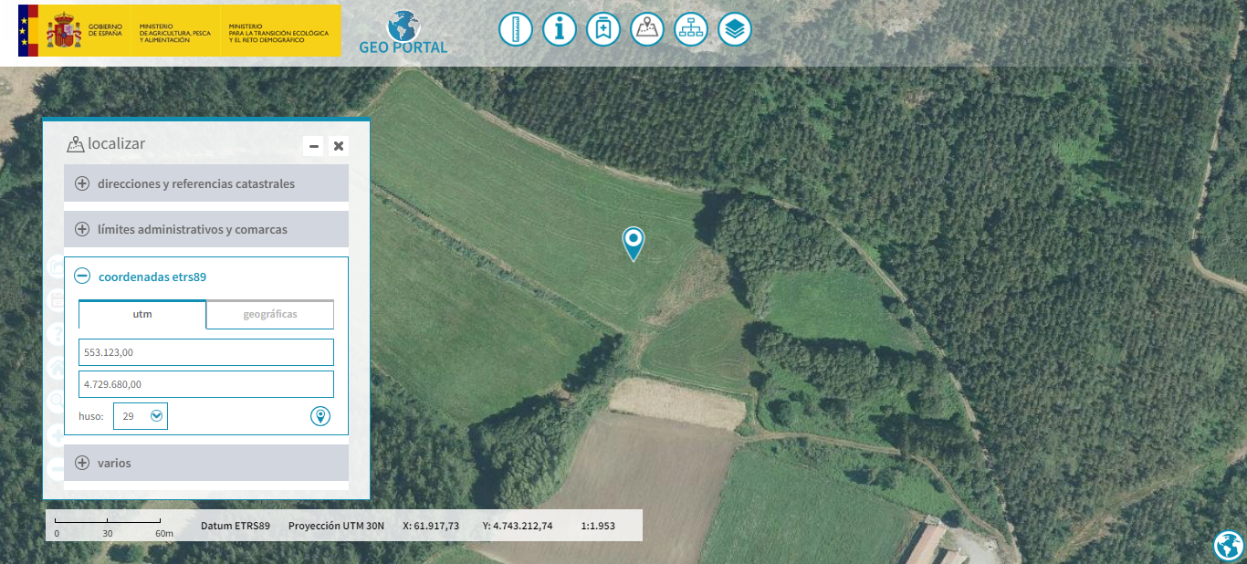
Subestación á beira dun rego innominado
- AFECCIÓN SEVERA Á REDE NATURA 2000 “BRAÑAS DE XESTOSO” E Á LAGOA SACRA DE OLIVES
Os montes que separan as comarcas de Tabeirós e Deza culminan en amplas chairas que historicamente permanecían enchoupadas durante todo o ano. Nestes terreos húmidos que caracterizan as brañas conserváronse pequenas áreas de turbeiras e zonas asolagadas polas chuvias. A máis significativa é a Lagoa Sacra de Olives, formada nunha pequena depresión do terreo a uns 650 metros de altitude e que só adoita secar na época estival.
Acceso
A N-640 entre A Estrada e A Bandeira (Silleda) percorre o límite norte do espazo con desvío cara Curantes e Olives. Tamén pola estrada Silleda- Forcarei, desvío cara Xestoso.
Camiños de Santiago
Camiño de Inverno e Vía da Prata
Situación
Entre os límites dos concellos da Estrada, Forcarei e Silleda (Pontevedra).
Superficie
1.080,12 ha.
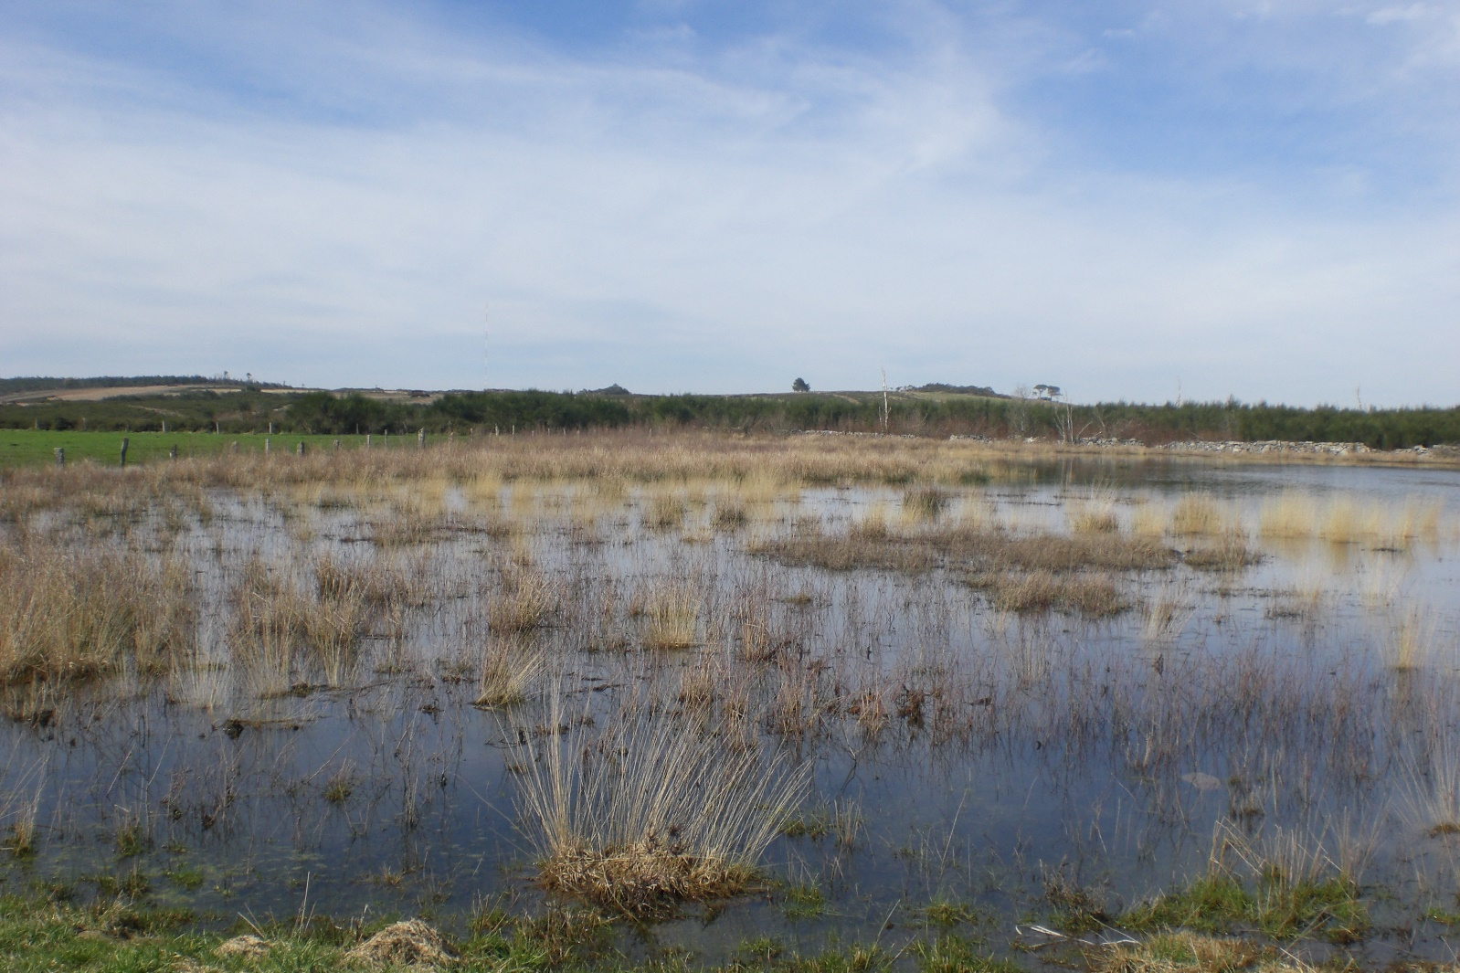
A Lagoa Sacra de Olives -Brañas de Xestoso
A paraxe está preto da serra do Candán, onde nacen moitos dos pequenos leitos que alimentan os ríos Ulla e Umia.
Nos seus arredores está a lagoa Sacra de Olives, que se suma ó atractivo deste hábitat singular, que constitúe ademais a mellor representación de turbeiras acedas de toda Galicia. Este ecosistema único e peculiar, que foi incluído na Rede Natura no ano 2001, remóntase á época do Neolítico. Son pequenas áreas de turbeiras e breixos coa presenza de carballeiras de reducida extensión. Na zona cría unha pequena poboación de sisón menor, ave característica de hábitats esteparios.

BRAÑAS DE XESTOSO
Pequeno cordal de montes situado entre as concas dos ríos Ulla e Umia e caracterizado por presentar altitudes moderadas e unha orografía con pendentes suaves e cumios practicamente chans. Son pequenas áreas de turbeiras e torgueiras con presenza de carballeiras de reducida extensión. Na zona cría unha pequena poboación de sisón menor, ave característica de hábitats esteparios.
- Biodiversidade
As queiroceiras e toxeiras constitúen as formacións vexetais de maior difusión no espazo natural. Está presente o Toxo Arnal (Ulex europeaus) e o Toxo Molar (Ulex minor), Piornos Espiriñentos (Genista turrracantos) e Queirogas (Erica cinerea e Erica umbellata), mentres que en solos enchoupados aparecen matogueiras hidrófilas con Erica tetralix e Erica citiaris.
Entre os seus valores destaca a presenza de Esfagnos (Sphagnun spp) e de numerosos anfibios, réptiles e aves nidificantes como a Tartaraña (Circus pygarsus) e o Sisón (Tetrax tetrax).
- Sendeirismo
Dende a Ermida de S. Sebastián, e aproveitando a pista que vai xalonando as nove torretas do parque eólico, pódese chegar con facilidade ata a Lagoa Sacra, cargada de mitos e lendas, disfrutando así dun fermoso paseo sen dificultades e cunhas impresionantes vistas.
O impacto visual e paisaxístico derivado dos proxectos industriais eólicos Outeiro Grande e Monte Festerios prevese severo e persistente durante a vida útil de ambas as dúas estacións eólicas. Estes impactos non só afectan á Rede Natura 2000. Tamén afectan ao patrimonio cultural e natural da área de afección dos proxectos como á Ermida de San Sebastián, á Igrexa de Xestoso e á Fervenza da Férveda.
Importancia:
Lugar de Importancia Comunitaria (LIC). Zona de especial protección dos valores que atesoura, por mor do alto interese das comunidades que conserva, participando do proxecto europeo da Rede Europea 2000. Ten un valor científico incalculable ao ser un verdadeiro rexistro de pasado.
Situación:
Está situada ao poñente do Concello de Silleda, nas parroquias de Moalde e Xestoso, lindando cos Concellos de Forcarei e A Estrada.
Este espazo natural ten unha superficie total de 1.077 Ha. cunhas altitudes en torno aos 700 m. sobre o nivel do mar, sendo o punto máis alto o Couto de S. Sebastián de Moalde. Inclúe como puntos a destacar a Ermida de S. Sebastián e a Lagoa Sacra, lugar que combina natureza e biodiversidade, unha das masas de auga de inverno máis interesantes dos humidais galegos.
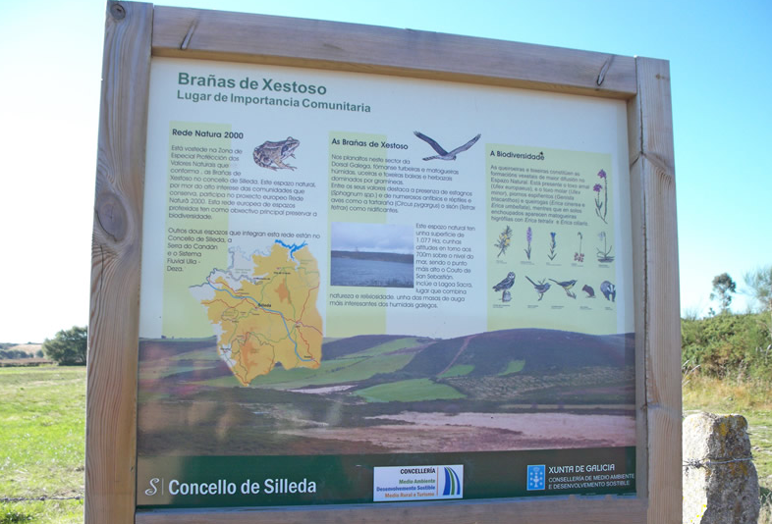

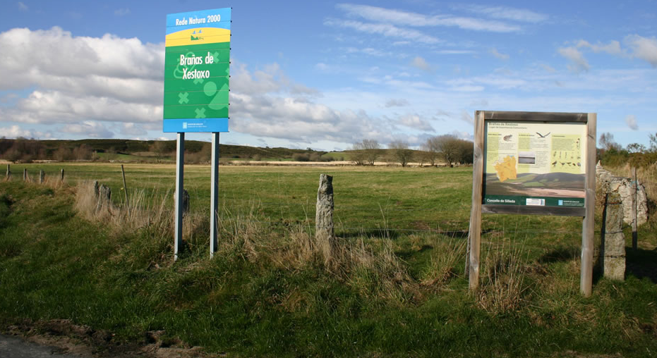

- AFECCIÓN SEVERA ÁS BRAÑAS DE XESTOSO E ÁS AVES. O PROXECTO EÓLICO TARGOS E O PROXECTO EÓLICO OUTEIRO GRANDE AFECTAN DE FORMA SEVERA ÁS BRAÑAS DE XESTOSO
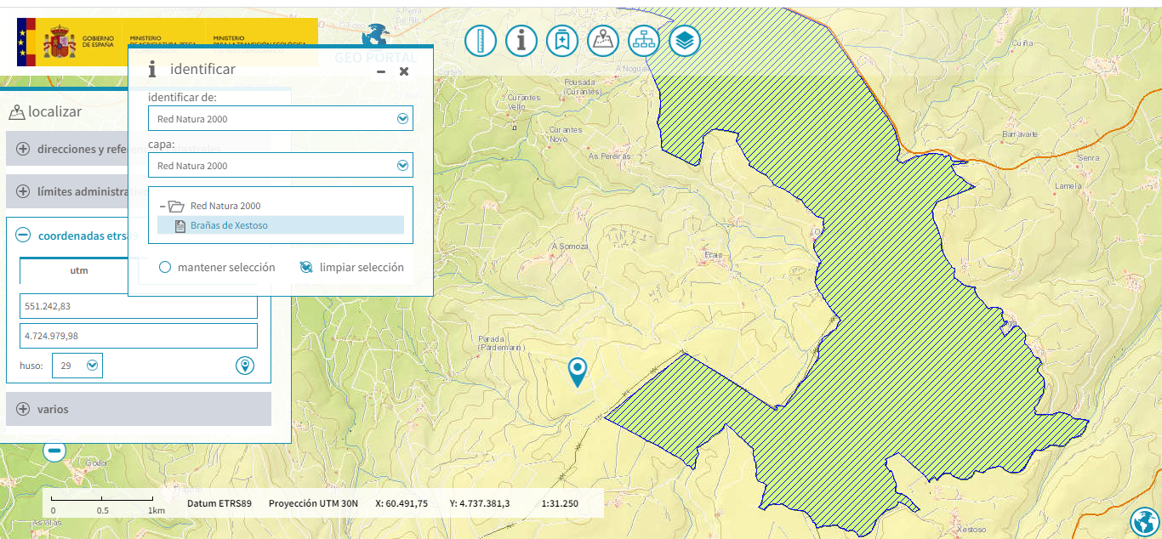
NOMBRE DEL LIC | BRAÑAS DE XESTOSO
CÓDIGO DEL LIC | ES1140008
Nombre de la ZEPA
Código de la ZEPA
Superficie oficial ZEPA (ha) | 0,00
Superficie oficial LIC (ha) | 1.077,12

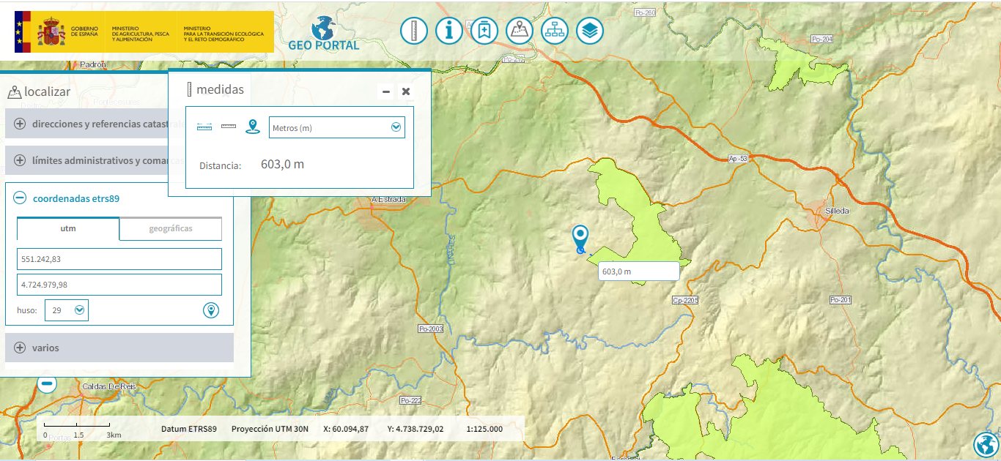
O proxecto industrial eólico Outeiro Grande atópase a escasos metros das Brañas de Xestoso. O proxecto industrial eólico Monte Festeiros, co que comparte infraestruturas comúns, atópase a escasos metros da Serra do Candán.
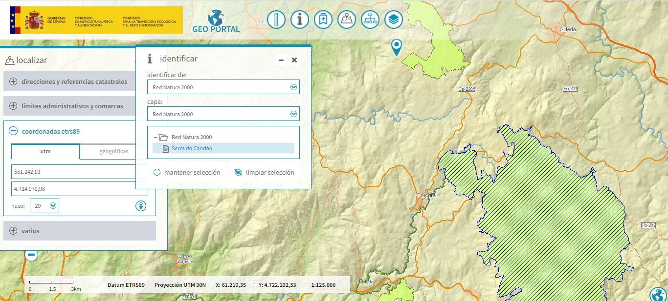
Nombre del LIC | Serra do Candán
Código del LIC | ES1140013
Nombre de la ZEPA
Código de la ZEPA
Superficie oficial ZEPA (ha) | 0,00
Superficie oficial LIC (ha) | 10.699,06

FAUNA E FLORA DE INTERESE NA SERRA DO CANDÁN:
Entre os invertebrados, destacan as poboacións de Geomalacus maculosus, Oxygastra curtisii, Euphydryas aurinia, Lucanus cervus e Cerambyx porco. Nos ríos é importante a presenza de Margaritifera margaritifera. Dos vertebrados, as poboacións de Malpolon monspessulanus teñen especial interese biogeográfico por ser das máis noroccidentales da península Ibérica. Tamén é salientable a presenza de Chioglossa lusitanica e Lacerta schreiberi. Entre a avifauna nidificante sobresaen aves de rapina como o Bubo bubo, Pernis apivorus, Circaetus gallicus, Circus cyaneus, Circus pygargus, en Brañas do Xestoso, aves escasas en Galicia como Tetrax tetrax e Asio flammeus. Entre os mamíferos, destacan varias especies de morcegos, a presenza nos ríos de Lutra lutra, Galemys pyrenaicus en Serra do Cando, e algún probable núcleo reprodutor de Canis lupus. A vexetación componse de extensións cubertas por comunidades de matogueira, bosques aluviales de Alnus glutinosa e Fraxinus excelsior e formacións de Sphagnum pylaisii en zonas hidromorfas.
ESPECIES E HÁBITATS DE INTERESE EUROPEO
Exemplos de especies ameazadas:
En Perigo de Extinción:
- Elona quimperiana
- Zerynthia rumina
Vulnerables:
- Sphagnum pylaesii
- Circus pygargus
- Circus cyaneus
- Bubo bubo
- Chioglossa lusitánica
- Hyla arbórea
- Ra ibérica
- Rhinolophus ferrumequinum
- Rhinolophus hipposideros
Hábitats de interese comunitario: 9, destacando as turberas altas activas, tres tipos de breixos e os robledales galaico-portuguesas de Quercus pyrenaica.
FIGURAS DE PROTECCIÓN
- Lugar de Importancia Comunitaria (LIC ES1140013 "Serra do Candán", 10.683 ha), incluído en parte na área de turismo ornitolóxico.
- Lugar de Importancia Comunitaria (LIC ES1140008 "Brañas do Xestoso", 1.080 ha), incluído en parte na área de turismo ornitolóxico.
- Lugar de Importancia Comunitaria (LIC ES1140014 "Serra do Cando", 5.402 ha), incluído en parte na área de turismo ornitolóxico.

- AFECCIÓN SEVERA Á PROPOSTA DE AMPLIACIÓN DA REDE NATURA LIC BRAÑAS DE XESTOSO
Mediante o ANUNCIO do 21 de decembro de 2011, da Dirección Xeral de Conservación da Natureza, acórdase someter á participación do público a proposta de ampliación da rede Natura 2000 de Galicia; abriuse un período de participación do público á proposta de ampliación da rede Natura 2000 de Galicia polo prazo dun mes, contado desde a publicación desta resolución, coa finalidade de que todos aqueles interesados que se consideren directamente afectados poidan remitir observacións e opinións mediante escrito, dirixido á Dirección Xeral de Conservación da Natureza da Consellería do Medio Rural, San Lázaro s/n, 15781 San­tiago de Compostela, ou ao enderezo de correo electrónico ampliacionnatura2000.cmr.santiago@xunta.es
Posteriormente o dito prazo amplíase mediante ANUNCIO do 2 de febreiro de 2012, da Dirección Xeral de Conservación da Natureza, polo que se acorda ampliar o prazo de participación do público na proposta de ampliación da rede Natura 2000 de Galicia.
Entre os espazos a ampliar está comprendido o LIC BRAÑAS DE XESTOSO.

III.- AFECCIÓN SEVERA A ESPECIES CATALOGADAS COMO VULNERABLES OU EN PERIGO DE EXTINCIÓN
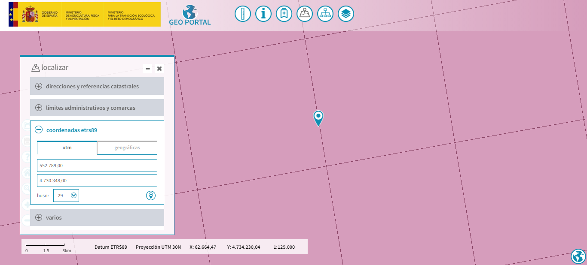
Código de la especie | 6155
Proyección | ETRS89/ETRS-LAEA
Código de la Cuadrícula | 10kmE282N236
Nombre de la especie | Achondrostoma arcasii

Código de la especie | 1103
Proyección | ETRS89/ETRS-LAEA
Código de la Cuadrícula | 10kmE282N236
Nombre de la especie | Alosa fallax

Código de la especie | 1191
Proyección | ETRS89/ETRS-LAEA
Código de la Cuadrícula | 10kmE282N236
Nombre de la especie | Alytes obstetricans

Código de la especie | 1352
Proyección | ETRS89/ETRS-LAEA
Código de la Cuadrícula | 10kmE282N236
Nombre de la especie | Canis lupus

Código de la especie | 1172
Proyección | ETRS89/ETRS-LAEA
Código de la Cuadrícula | 10kmE282N236
Nombre de la especie | Chioglossa lusitanica

Código de la especie | 1283
Proyección | ETRS89/ETRS-LAEA
Código de la Cuadrícula | 10kmE282N236
Nombre de la especie | Coronella austriaca

Código de la especie | 1194
Proyección | ETRS89/ETRS-LAEA
Código de la Cuadrícula | 10kmE282N236
Nombre de la especie | Discoglossus galganoi

Código de la especie | 6284
Proyección | ETRS89/ETRS-LAEA
Código de la Cuadrícula | 10kmE282N236
Nombre de la especie | Epidalea calamita

Código de la especie | 1360
Proyección | ETRS89/ETRS-LAEA
Código de la Cuadrícula | 10kmE282N236
Nombre de la especie | Genetta genetta

Código de la especie | 6929
Proyección | ETRS89/ETRS-LAEA
Código de la Cuadrícula | 10kmE282N236
Nombre de la especie | Hyla molleri

Código de la especie | 1259
Proyección | ETRS89/ETRS-LAEA
Código de la Cuadrícula | 10kmE282N236
Nombre de la especie | Lacerta schreiberi

Código de la especie | 1355
Proyección | ETRS89/ETRS-LAEA
Código de la Cuadrícula | 10kmE282N236
Nombre de la especie | Lutra lutra

Código de la especie | 1036
Proyección | ETRS89/ETRS-LAEA
Código de la Cuadrícula | 10kmE282N236
Nombre de la especie | Macromia splendens

Código de la especie | 1221
Proyección | ETRS89/ETRS-LAEA
Código de la Cuadrícula | 10kmE282N236
Nombre de la especie | Mauremys leprosa

Código de la especie | 1358
Proyección | ETRS89/ETRS-LAEA
Código de la Cuadrícula | 10kmE282N236
Nombre de la especie | Mustela putorius

Código de la especie | 1862
Proyección | ETRS89/ETRS-LAEA
Código de la Cuadrícula | 10kmE282N236
Nombre de la especie | Narcissus cyclamineus

Código de la especie | 1041
Proyección | ETRS89/ETRS-LAEA
Código de la Cuadrícula | 10kmE282N236
Nombre de la especie | Oxygastra curtisii

Código de la especie | 6945
Proyección | ETRS89/ETRS-LAEA
Código de la Cuadrícula | 10kmE282N236
Nombre de la especie | Pelophylax perezi

Código de la especie | 1095
Proyección | ETRS89/ETRS-LAEA
Código de la Cuadrícula | 10kmE282N236
Nombre de la especie | Petromyzon marinus

Código de la especie | 5296
Proyección | ETRS89/ETRS-LAEA
Código de la Cuadrícula | 10kmE282N236
Nombre de la especie | Pseudochondrostoma duriense

Código de la especie | 1216
Proyección | ETRS89/ETRS-LAEA
Código de la Cuadrícula | 10kmE282N236
Nombre de la especie | Rana iberica

Código de la especie | 1213
Proyección | ETRS89/ETRS-LAEA
Código de la Cuadrícula | 10kmE282N236
Nombre de la especie | Rana temporaria

Código de la especie | 1305
Proyección | ETRS89/ETRS-LAEA
Código de la Cuadrícula | 10kmE282N236
Nombre de la especie | Rhinolophus euryale

Código de la especie | 1304
Proyección | ETRS89/ETRS-LAEA
Código de la Cuadrícula | 10kmE282N236
Nombre de la especie | Rhinolophus ferrumequinum

Código de la especie | 1303
Proyección | ETRS89/ETRS-LAEA
Código de la Cuadrícula | 10kmE282N236
Nombre de la especie | Rhinolophus hipposideros

Código de la especie | 1849
Proyección | ETRS89/ETRS-LAEA
Código de la Cuadrícula | 10kmE282N236
Nombre de la especie | Ruscus aculeatus

Código de la especie | 1106
Proyección | ETRS89/ETRS-LAEA
Código de la Cuadrícula | 10kmE282N236
Nombre de la especie | Salmo salar

Código de la especie | 1174
Proyección | ETRS89/ETRS-LAEA
Código de la Cuadrícula | 10kmE282N236
Nombre de la especie | Triturus marmoratus

Código de la especie | 1297
Proyección | ETRS89/ETRS-LAEA
Código de la Cuadrícula | 10kmE282N236
Nombre de la especie | Vipera seoanei

Código de la especie | 1301
Proyección | ETRS89/ETRS-LAEA
Código de la Cuadrícula | 10kmE282N236
Nombre de la especie | Galemys pyrenaicus

Código de la especie | A053
Proyección | ETRS89/ETRS-LAEA
Código de la Cuadrícula | 10kmE282N236
Nombre de la especie | Anas platyrhynchos

Código de la especie | A072
Proyección | ETRS89/ETRS-LAEA
Código de la Cuadrícula | 10kmE282N236
Nombre de la especie | Pernis apivorus
O proxecto industrial eólico Targos afecta ás seguintes especies incluídas no Catálogo galego de especies ameazadas (CGEA), como vulnerables (V) ou en perigo de extinción (PE):

Invertebrados:
Geomalacus maculosus (V)
Anfibios:
Chioglossa lusitanica (V)
Rana temporaria (V)
Discoglossus galganoi (V)**
Hyla arborea (V)
Rana iberica (V)
Aves:
Milvus milvus (E)
Gallinago gallinago (E)*
Vanellus vanellus (E)*
Circus cyaneus (V)
Circus pygargus (V)
Scolopax rusticola (V)*
Tetrax tetrax (E)
Mamíferos:
Galemys pyrenaicus (V)
Rhinolophus hipposideros (V)
Rhinolophus ferrumequinum (V)
Myotis emarginata (V)

A especie Tetrax tetrax, en perigo de extinción, foi detectada a súa presencia no municipio de Forcarei e resulta especialmente afectada polos proxectos eólicos que afectan a este municipio. Cómpre ter en conta a importancia ornitolóxica das Brañas de Xestoso, Rede Natura 2000.
Constátase a presencia da especie Tetrax tetrax en perigo de extinción na entorna das Brañas de Xestoso. Constátase a presencia das especies catalogadas como vulnerables Circus pygargus e C. Cyaenus. Destaca a presenza de Galemys pyrenaicus na braña existente na cabeceira do río Parada e na entorna das Brañas de Xestoso e no cauce innominado próximo ás Brañas de Xestoso.
- AFECCIÓN A ÁREAS PRIORITARIAS DE AVIFAUNA AMEAZADA
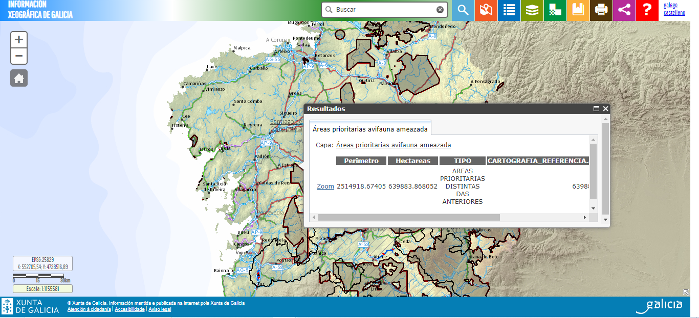
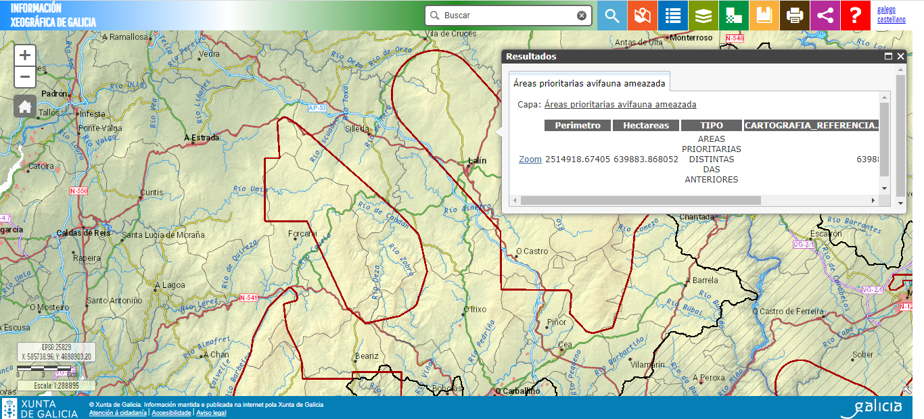

- PREXUIZOS IRREVERSIBLES PARA O LOBO E PARA A VIABILIDADE DA ESPECIE DERIVADOS DO PROXECTO EÓLICO MONTE FESTEIROS E AS SÚAS INFRAESTRUTURAS ASOCIADAS (OBXECTO DOUTROS PROXECTOS INDEPENDENTES E NON SOMETIDAS Á PRESENTE AVALIACIÓN AMBIENTAL). AFECCIÓN AOS SEUS PUNTOS DE ENCAME E PUNTOS DE ENCONTRO LOBEIROS
O proxecto afecta directamente a zonas de encame e puntos de encontro da especie. Falla de avaliación por parte da promotora. Pero esta avaliación deberá ser previa á ubicación das instalacións do proxecto e avaliar os seus impactos sinérxicos e acumulados coa totalidade de parques e infraestruturas de evacuación xa instaladas e aprobadas e pendentes de execución na mesma área xeográfica. Hai que ter en conta que a corta de matogueira e a ocupación do terreo ten impactos significativos para a especie. Polo tanto, antes de escoller o emprazamento do proxecto xa se debera prever estes puntos de encame e de encontros lobeiros. O proxecto tal e como se presenta no documento de inicio prevé a eliminación destes puntos de encontro e encame causando prexuizos irreversibles para a especie. Non se seguiron os criterios dos expertos que indican:
“• Na fase de planificación dun novo proxecto consúltense as fontes dispoñibles acerca da presenza de mandas de lobos na zona. Desta maneira, tendo en conta os requirimentos da especie e o que se coñece do efecto das infraestruturas industrais sobre os lobos, poden minimizarse, e mesmo, evitarse impactos negativos sobre este cánido, modificando a disposición das infraestruturas e alonxando estas dos puntos de encame e puntos de encontro das manadas de lobos.
• É conveniente que durante a planificación dun proxecto industrial identifíquense as principais manchas de vexetación arbustiva e evítese, na medida do posible, a súa fragmentación e destrución”.
A totalidade das infraestruturas industriais fragmentan os hábitats das especies producindo prexuizos significativos para unha especie de marcado carácter territorial.
O Convenio de Berna relativo á Conservación da Vida Silvestre e o Medio Natural de Europa, foi asinado en Estrasburgo (Francia) en 1979. Este convenio incluíu ao lobo no Anexo II “Especies de fauna estritamente protexidas”, constando as prohibicións correspondentes no seu art. 6. Este Convenio debe o seu valor a tres características fundamentais: o seu carácter xeneralista, a concepción da lista 9 única de especies e a incorporación da política conservacionista na planificación económica.
O artigo 56 da Lei 42/2007 de Patrimonio Natural e da Biodiversidade establece a protección para todas as especies amparadas por tratados e convenios internacionais, como o de Berna, ratificado por España, polo que en caso de non ter dita consideración estariamos ante un incumprimento flagrante das obrigacións derivadas do Convenio de Berna, e da subseguinte Directiva Hábitats 92/43/CEE, en relación a unha especie protexida e de interese comunitario como o Lobo
IV.- CARÁCTER SENSIBLE MEDIOAMBIENTALMENTE DA ÁREA XEOGRÁFICA DE EXECUCIÓN DO PROXECTO INDUSTRIAL EÓLICO TARGOS
Resulta acreditado no procedemento a presenza de diversos cauces fluviais e húmidas na área de execución do proxecto eólico e as súas infraestruturas asociadas, que tamén son comúns a outros parque eólicos con implantación prevista no mesmo ámbito xeográfico.
A DIRECTIVA 2014/52/UE DO PARLAMENTO EUROPEO E DO CONSELLO do 16 de abril de 2014 pola que se modifica a Directiva 2011/92/UE, relativa á avaliación das repercusións de determinados proxectos públicos e privados sobre o medio ambiente indica respecto á localización dos proxectos:
“Debe considerarse o carácter sensible medioambientalmente das áreas xeográficas que poidan verse afectadas polos proxectos, tendo en cuenta, en particular:
a) o uso presente e aprobado da terra;
b) a abundancia relativa, a dispoñibilidade, a calidade e a capacidade de rexeneración dos recursos naturais da
zona e o seu subsolo (incluídos o chan, a terra, a auga e a biodiversidade);
c) a capacidade de absorción do medio natural, con especial atención ás áreas seguintes:
i) humidais, zonas ribeiregas, desembocaduras de ríos,
ii) zonas costeiras e medio mariño,
iii) zonas de montaña e de bosque,
iv) reservas naturais e parques,
v) zonas clasificadas ou protexidas pola lexislación nacional; zonas Natura 2000 designadas polos Estados
membros en aplicación das Directivas 92/43/CEE e 2009/147/CE,
vi) áreas nas que xa se produciu un incumprimento das normas de calidade ambiental establecidas na lexislación da Unión e pertinentes para o proxecto, ou nas que se considere que se produciu tal incumprimento,
vii) áreas de gran densidade demográfica,
viii) paisaxes e lugares con significación histórica, cultural e/ou arqueolóxica”.
Considérase que un proxecto ten incidencia nunha zona ambientalmente sensible cando se dá algunha das seguintes condicións:
Que poida afectar os espazos pertencentes á Rede Natura 2000, sen ter relación directa coa xestión ou conservación do lugar ou sen ser necesario para a mesma.
No presente caso non se está a ter en conta a sensibilidade ambiental do territorio xeográfico no que se prevé a execución do proxecto eólico nin se determina o grao de sensibilidade e de resiliencia do territorio para acoller o proxecto, tendo en conta a presenza xa doutros parques na contorna e a importancia dos recursos hídricos e humidais afectados.
Existe unha afección severa ao conxunto de cauces da área e afección do proxecto con impactos sobre brañas, humidais, fontes e nascencias de cauces. Existe unha importante rede fluvial afectada polo proxecto eólico e parte da súa infraestrutura de evacuación, afección severa e irreversible obviada tanto no EIA como agora na DIA.
Na lexislación española, a Lei 42/2007, do 13 de decembro, do Patrimonio Natural e da Biodiversidade. BOE 299, 14/12/2007 (Modificada pola Lei 33/2015. BOE 227, 22/11/2015) define corredor ecolóxico como: “o territorio, de extensión e configuración variables, que, debido á súa disposición e ao seu estado de conservación, conecta funcionalmente espazos naturais de singular relevancia para a flora ou a fauna silvestres, separados entre si, permitindo, entre outros procesos ecolóxicos, o intercambio xenético entre poboacións de especies silvestres ou a migración de especímenes desas especies” (Lei 42/2007. Art. 3).
A preservación da conectividade e a integridade ecolóxica da rede de espazos naturais constitúe un requisito legal imposto polos Directiva Hábitats e pola propia Lei 42/2007. Considerando en ambos os casos a importancia dos corredores ecolóxicos como elementos de unión entre os espazos de alto valor ambiental, as consideradas como zonas núcleo de biodiversidade, representados estes últimos polas áreas protexidas, así como polas áreas que, sen ser designadas legalmente baixo unha figura de protección, manteñen unha elevada biodiversidade.
Existen varios humedais e paraxes higrófilas afectadas pola instalación dos aeroxeradores. Cómpre ter en conta que as infraestruturas afectan de forma irreversible a estes espazos. Ademais os aeroxeradores aséntanse prácticamente sobre humidais, brañas e lagoas. A propia toponimia xa indica que estamos en presencia de humidais, Brañas e Lagoas. A afección aos recursos hídricos é irreversible. As importantes remocións de toneladas de terra para a instalación das cimentacións e plataformas dos aeroxeradores pode romper acuíferos e afectar seriamente ás masas de auga soterradas. Os humidais son fontes de vida, xa que o 40 % das especies do mundo viven ou se reproducen nestes espazos. Tamén son fonte de auga limpa e de alimento, de feito, unha de cada sete persoas depende dos humidais para o seu sustento. Os servizos que brindan os humidais son incalculables e insubstituíbles.
V.- AFECCIÓN PAISAXÍSTICA SEVERA E IRREVERSIBLE PARA A REDE NATURA 2000, PARA AS ÁREAS DE ESPECIAL INTERÉS PAISAXÍSTICO E PARA A REDE DE MIRADORES. PERDA DA FUNCIONALIDADE PAISAXÍSTICA DESTES ESPAZOS.
Trátase de 6 aeroxeradores de 205 metros de altura e unha torre meteorolóxica de 120 m de altura. O impacto visual é severo, crítico e permanente durante a vida útil da estación eólica. Ademais prevese a construcción de vías de acceso cunha lonxitude total estimada de 6.050 m (3.983 m de nova execución e 2.067 m acondicionados).
As infraestruturas de evacuación para levar a enerxía desde a subestación do parque eólico Targos ata a subestación Portodemouros 220 kV de REE están actualmente en proceso de definición e deseño e non son obxecto deste expediente.
Neste sentido estase a producir unha división artificiosa de proxectos aos efectos do preceptivo trámite de estudo e avaliación dos impactos ambientais.
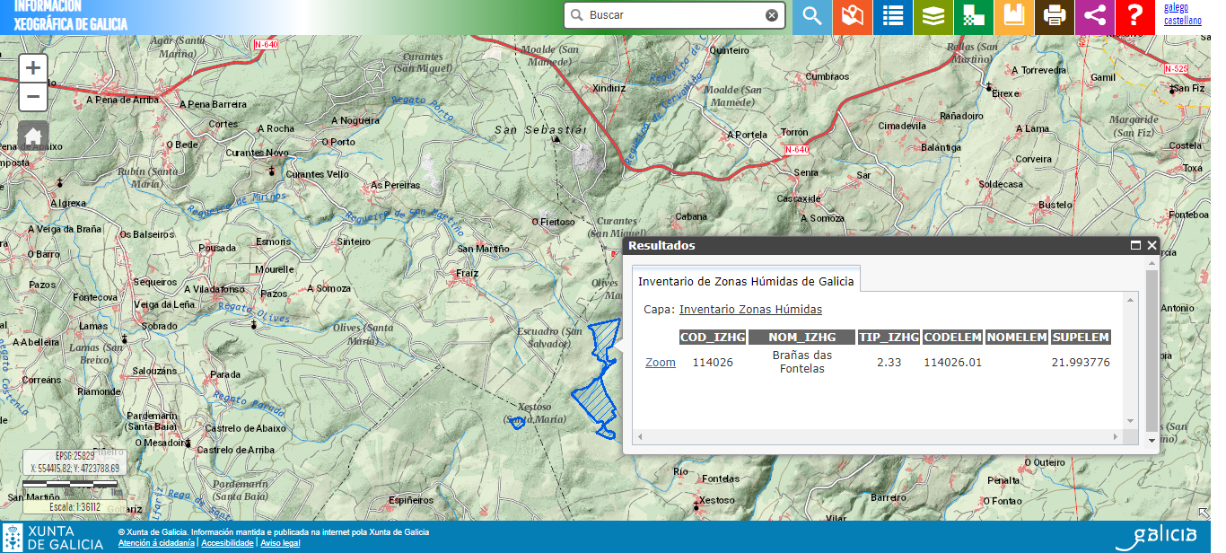
O proxecto eólico Targos, ao igual que o proxecto eólico Outeiro Grande e o proxecto eólico Monte Festeiros, ubicados moi próximos entre sí, afectan de forma severa ao humedal Brañas de Xestoso.
- 114026 Brañas das Fontelas
- 114019 Lagoa Sacra de Olives
- 111108 Encoro de Portodemouros
- AFECCIÓN SEVERA, CRÍTICA E PERMANENTE PARA AS ÁREAS DE ESPECIAL INTERÉS PAISAXÍSTICO E MIRADORES. PERDA DA FUNCIONALIDADE PAISAXÍSTICA DESTES ESPAZOS CATALOGADOS. XERACIÓN DE FEÍSMO PAISAXÍSTICO
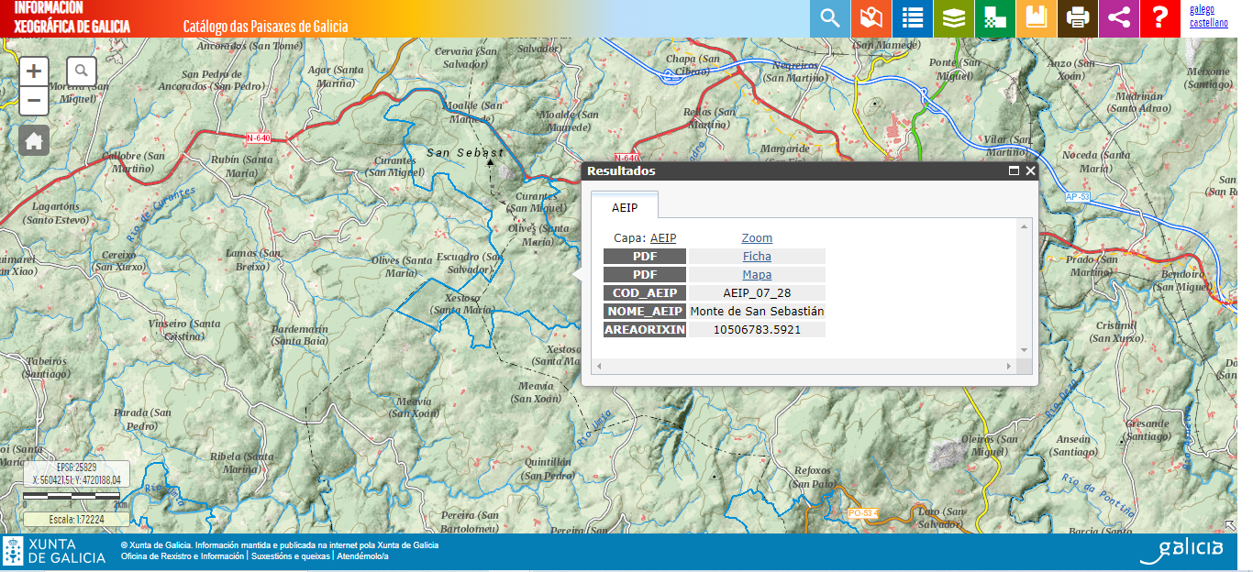
- AEIP_07_28 Monte de San Sebastián (xa afectada de forma severa polo parque eólico Couto de San Sebastián), polo parque eólico As Penizas, o parque eólico Ampliación As Penizas, o parque Monte Festeiros e o parque eólico Outeiro Grande)
- AEIP_07_27 Fervenza do Toxa-Carboeiro
- AEIP_07_29 Serra do Candán e Montes do Testeiro
- AEIP_07_33 Coto de Codeseda
- AEIP_07_15 Río Ulla
- AEIP_07_20 Sobreirais do Arnego
- AEIP_07_24 Pazo de Santa Cruz de Ribadulla
- AEIP_07_26 Pazo de Oca
- AEIP_07_25 Miradoiro de Gundián
- AEIP_07_18 O Pico Sacro
Miradoiros
- Alto do Candán
- Miradoiro do Monte Coco
- Miradoiro de Predouzos
- Miradoiro Alto das Quintas
- Miradoiro O Castro-Eira dos Mouros-Trocastello
- Monte San Sebastián
- Miradoiro O Carrio
- Mirador de A Valiña
- Alto Gundián
- Ponte Gundián
- Pico Sacro
- Montes de Requián
- Monte Xesteiras
- Castelón
- Mirador de O Seixo
- Alto da Cruz do Seixo
- As Ameixeiras
VI.- A PREVALENCIA DA PROTECCIÓN AMBIENTAL DA LEI 42/2007, DO 13 DE DECEMBRO, DO PATRIMONIO NATURAL E DA BIODIVERSIDADE
“Artigo 2. Principios.
Son principios que inspiran esta lei:
a) O mantemento dos procesos ecolóxicos esenciais e dos sistemas vitais básicos, apoiando os servizos dos ecosistemas para o benestar humano.
b) A conservación e restauración da biodiversidade e da xeodiversidade mediante a conservación dos hábitats naturais e da fauna e flora silvestres. As medidas que se adopten para esa fin terán en conta as esixencias económicas, sociais e culturais, así como, as particularidades rexionais e locais.
c) A utilización ordenada dos recursos para garantir o aproveitamento sostible do patrimonio natural, en particular, das especies e dos ecosistemas, a súa conservación, restauración e mellora e evitar a perda neta de biodiversidade.
d) A conservación e preservación da variedade, singularidade e beleza dos ecosistemas naturais, da diversidade xeolóxica e da paisaxe (…).
f) A prevalencia da protección ambiental sobre a ordenación territorial e urbanística e os supostos básicos da devandita prevalencia.
g) A precaución nas intervencións que poidan afectar a espazos naturais ou especies silvestres”.

En virtude do anterior,
SOLICITA:
O rexeitamento das solicitudes de autorización administrativa previa e de construción, do estudo de impacto ambiental e do proxecto de interese autonómico do parque eólico Targos, situado nos concellos da Estrada e Silleda, na provincia de Pontevedra (expediente IN408A 2020/113), DOG Núm. 74, de 18 de abril de 2023.
O proxecto prevé implantarse nunha zona sensible pola proximidade ás Brañas de Xestoso e a outros espazos da Rede Natura e xa con elevada saturación de aeroxeradores. Non se ten en conta a importancia ornitolóxica das Brañas de Xestoso nin a proximidade á Rede Natura 2000 e á necesaria coherencia desta. Por outra banda, afecta de forma severa, crítica e irreversible a espazos catalogados como Áreas de Especial Interés paisaxístico e á Rede de Miradores, coa conseguinte perda da funcionalidade destes e a xeración de Feísmo paisaxístico.
Silleda, 21 de abril de 2023

Asdo.- _______________

